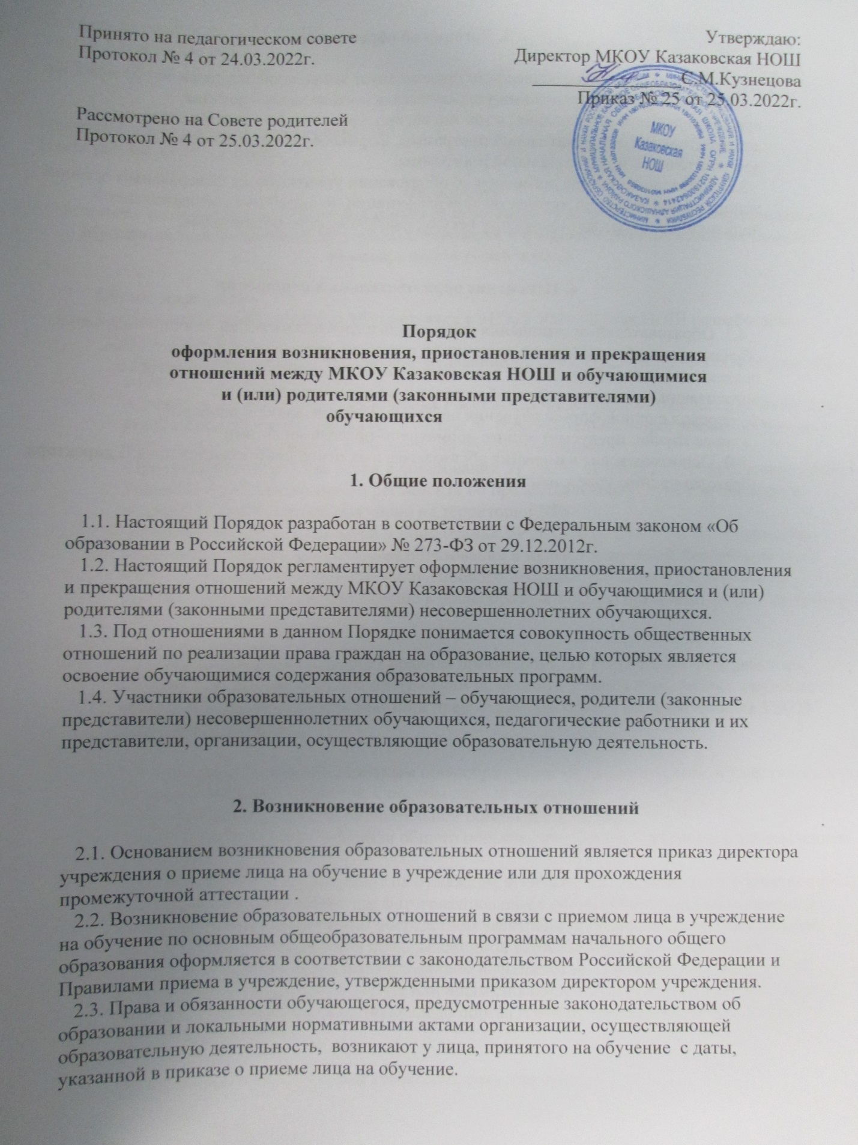

Принято на педагогическом совете  Протокол № 4 от 24.03.2022г.  Рассмотрено на Совете родителей  Протокол № 4 от 25.03.2022г. | Утверждаю:  Директор МКОУ Казаковская НОШ  ________________С.М.Кузнецова  Приказ № 25 от 25.03.2022г.

Порядок
оформления возникновения, приостановления и прекращения
отношений между МКОУ Казаковская НОШ и обучающимися
и (или) родителями (законными представителями)
обучающихся

1. Общие положения

1.1. Настоящий Порядок разработан в соответствии с Федеральным законом «Об образовании в Российской Федерации» № 273-ФЗ от 29.12.2012г.
1.2. Настоящий Порядок регламентирует оформление возникновения, приостановления и прекращения отношений между МКОУ Казаковская НОШ и обучающимися и (или) родителями (законными представителями) несовершеннолетних обучающихся.
1.3. Под отношениями в данном Порядке понимается совокупность общественных отношений по реализации права граждан на образование, целью которых является освоение обучающимися содержания образовательных программ.
1.4. Участники образовательных отношений – обучающиеся, родители (законные представители) несовершеннолетних обучающихся, педагогические работники и их представители, организации, осуществляющие образовательную деятельность.

2. Возникновение образовательных отношений

2.1. Основанием возникновения образовательных отношений является приказ директора учреждения о приеме лица на обучение в учреждение или для прохождения промежуточной аттестации .
2.2. Возникновение образовательных отношений в связи с приемом лица в учреждение на обучение по основным общеобразовательным программам начального общего образования оформляется в соответствии с законодательством Российской Федерации и Правилами приема в учреждение, утвержденными приказом директором учреждения.
2.3. Права и обязанности обучающегося, предусмотренные законодательством об образовании и локальными нормативными актами организации, осуществляющей образовательную деятельность, возникают у лица, принятого на обучение с даты, указанной в приказе о приеме лица на обучение.

3. Договор об образовании

3.1. Изданию приказа о зачислении предшествует заключение договора об образовании.
3.2. В договоре об образовании указываются основные характеристики предоставляемого образования, в том числе, вид, уровень и (или) направленность дополнительной образовательной программы, формы обучения, срок освоения дополнительной образовательной программы.
3.3. Примерные формы договоров об образовании утверждаются федеральным органом исполнительной власти, осуществляющим функции по выработке государственной политики и нормативно-правовому регулированию в сфере образования.

4. Изменение образовательных отношений

4.1. Образовательные отношения изменяются в случае изменения условий получения обучающимся образования по конкретной основной образовательной программе, повлекшего за собой изменение взаимных прав и обязанностей обучающегося и организации, осуществляющей образовательную деятельность:
- переход с очной формы обучения на семейное образование и наоборот;
- иные случаи, предусмотренные нормативно-правовыми актами.
4.2. Основанием для изменения образовательных отношений является приказ директора образовательного учреждения.

